Manifestazione per la cittadinanza italiana
agli studenti stranieri

L’ITALIA SONO ANCH’IO

Sabato 24 marzo 2012
ore 15.30-17-30
Teatro Stimate in Piazza Cittadella - Verona

Programma

ore 15,30: Proiezione Film “18 - Ius Soli”
ore 16,15: Intervento del regista Fred Kuwornu
ore 16,30: Interventi programmati delle rappresentanze studentesche

Essere presenti alla Manifestazione studentesca del 24 marzo significa affermare e promuovere il diritto culturale – “jus culturae”- che hanno i compagni di scuola “stranieri” ad essere riconosciuti a tutti gli effetti cittadini italiani. Molti di loro non sono nati in Italia, ma parlano e scrivono in italiano, la loro lingua dello studio è l’italiano …e si sentono di fatto italiani. Però non godono alla pari degli italiani di tanti diritti e di tante opportunità, “perché non hanno il Passaporto italiano”.
Per questo è importante che venga approvata il prima possibile la proposta di legge della Campagna “L’Italia sono anch’io”, che stabilisce quanto segue:
“Il minore figlio di genitori stranieri acquista la cittadinanza italiana …se ha frequentato un corso di istruzione primaria o secondaria di primo grado ovvero secondaria superiore presso istituti scolastici appartenenti al sistema nazionale di istruzione …ovvero un percorso di istruzione e formazione professionale idoneo al conseguimento di una qualifica professionale…” (Art.2, comma 2-bis)

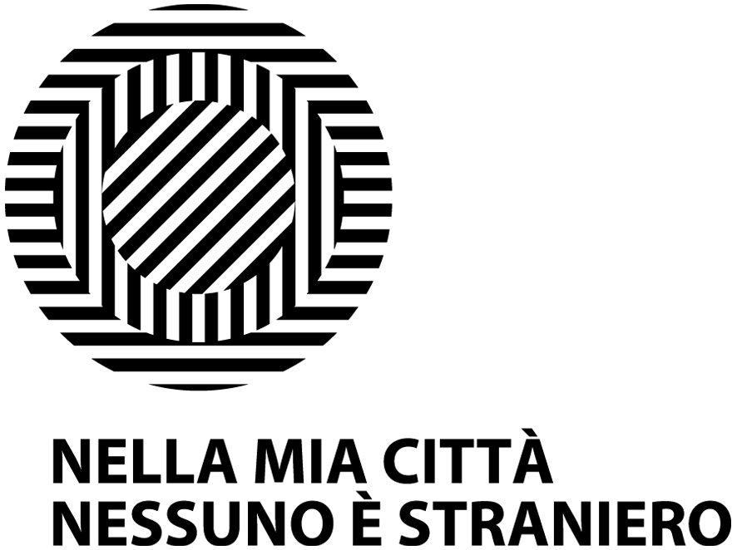 | Evento promosso in collaborazione con rappresentanze di insegnanti e studenti delle Scuole superiori e dell'Università di Verona | 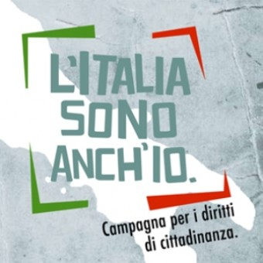

Segui l’evento su Facebook:
“ 24 marzo: Studenti per la cittadinanza “

